골라준 레퍼런스들이 전체적으로 디자인이 괜찮아서 마음에 드는데  
전체적인 느낌은 A+B 느낌이면 좋을 것 같고, 컬러를 너무 많이 쓰는 것 보다는 포인트로 활용했으면 좋겠음

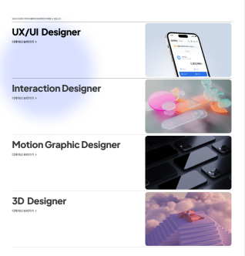

다만 B에서 이런 형태의 그라데이션 개체는 선호하지 않음  
그라데이션을 활용하게 된다면 전체적으로 꽉 차는 느낌으로 활용해주거나 이미지처럼 활용하는 형태를 활용해주길 원함

**<1> 홈화면**

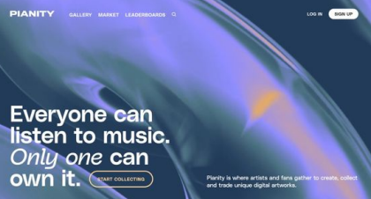표지는 이런 느낌인데 뒤에 있는 이미지가 영상이었으면 좋겠음

화면에서의 영상 하단에는 이렇게 내려오면서 우리가 무슨 작업들을 하는지 보여줄 수 있는 공간이 있으면 좋겠고 우리를 설명할 수 있는 멘트들이 나와주면 좋을 것 같음.

What we do에는 작업영역보다는 우리가 하고 있는 일들에 대한 의미나 가치에 대한 문구가 들어가고 그에 맞는 이미지들이 일부 들어갈 것 같음 (예상)

홈 화면 하단에서 들어갈 부분은 회사의 가치관 , 슬로건 정도의 문장이 들어가는 형태 (검은색 부분과 유사)

그리고 이 하단에는 클라이언트를 정리해서 넣는 형태로 진행할 예정. 6x6배열이거나 7x5 배열 정도 활용

그리고 이렇게 푸터가 붙으면 좋을 것 같은데 기본적인 정보와 함께 여러 사이트로 이동할 수 있는 버튼 그리고 다음 페이지로 넘어갈 수 있는 버튼이 잘 보였으면 좋겠음. 다만 우측 contact의 형광색 처럼 너무 튀는 형태는 지양

**<2> 회사소개 및 팀원소개**

회사소개 페이지로 넘어왔을 때 마찬가지로 표지처럼 처음 보이는 부분은 영상을 넣어서 보여주고 아래로 스크롤을 내렸을 때 내용이 보일 수 있도록 표현.

경영이념 및 회사의 방향성이 표현될 수 있도록 무언가의 시각화가 좀 있으면 좋겠는데 현재로서는 아이디어 부족

레퍼런스에 있는 형태가 이거 하나라서 다른 예시도 찾아서 보여주면 좋겠고, 이렇게 배열되는 형태도 나쁘지 않음.

들어가야 하는 것은 이름, 직위, 주업무, 간단한 소개정도. 그 아래에 주요 이력 정도만 넣을 예정.

**<3> 사업영역**

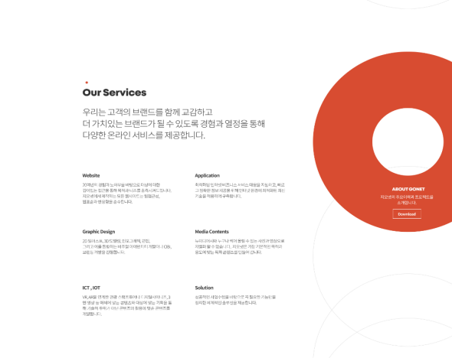

사업영역은 4개 정도 들어가게 될텐데, 해당 영역들에 대한 설명과 각 사업영역에서 제공하는 서비스들이 정리가 되어야하는데, 지금 보내준 형태에서는 표현하기가 어렵다고 생각되어서 괜찮은 레퍼런스가 있으면 공유해주면 좋겠음 그리고 이 공간에서 포트폴리오로 넘어가는 버튼도 존재해야함

사업영역 페이지로 넘어왔을 때 영상이 보이는 것이 아니라 사업영역 자체를 바로 볼 수 있게 해서 여기부터는 좀 더 직관적인 느낌이 날 수 있도록 구성해주면 좋을 것 같음.  
가끔 웹페이지가 복잡해서 내용을 보기 힘든 경우들이 종종 있는데 그런 유저경험은 원하지 않음

**<4>포트폴리오 세부 구성**

포트폴리오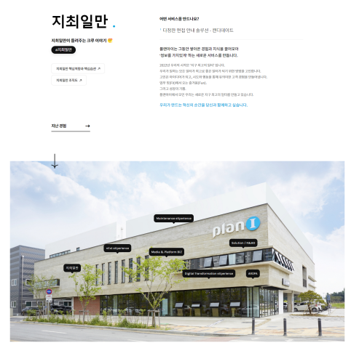 세부 구성에서 이 구성대로 하고 이미지들을 아래로 쭉 나열 할 수 있게끔만 만들어도 괜찮을 것 같음

이렇게 새 페이지로 만들지 않고 페이지 위에 새창하나 띄워서 보여주는 형태도 고려하긴 하지만, 좀 더 깔끔한 느낌을 보여주기에는 좌측 방식이 조금 더 알맞다고 생각함

컨택 페이지는 추가적으로 고민해보고 전달할 예정